乐平市2023年第二批次土地征收成片开发方案

（草案）

乐平市人民政府
2023年6月

乐平市2023年第二批次土地征收
成片开发方案

市级主管部门：景德镇市自然资源和规划局（公章）

申报单位：乐平市人民政府（公章）

承担单位：乐平市自然资源和规划局（公章）

技术承担单位：

负责人：
审核人：
编制人：
图件编制：
编制日期：

目录
第一章 总则 1
一、编制背景 1
二、编制目的 2
三、指导思想 3
四、编制原则 3
五、编制依据 4
六、实施期限与范围 8
第二章 成片开发基本情况 10
一、成片开发基本情况 10
（一）成片开发的位置、范围 10
10
第三章、成片开发的符合性分析 13
一、成片开发与国民经济和社会发展规划符合性分析 13
（一）乐平市“十四五”国民经济和社会发展规划概述 13
二、成片开发与国土空间总体规划符合性说明 14
三、“三线”的符合性分析 16
3.1 与永久基本农田的关系 16
3.2与生态保护红线的关系 17
3.3与城镇开发边界的关系 17

第四章 实施保障措施 18
一、组织保障 18
二、政策保障 18
三、征收程序保障 19
四、经费保障 21
五、农民利益保障 22
第五章 结论 24

第一章 总则

一、编制背景
土地征收成片开发，是指在国土空间规划确定的城镇开发边界内的集中建设区，由县级以上地方人民政府组织的对一定范围的土地进行的综合性开发建设活动。推进成片开发是土地征收制度的重大改革，是贯彻落实党的十九届五中全会精神和土地管理法的重大制度设计，是规范各级地方政府的土地征收权力、促进土地节约集约开发、维护农民权益、推进集体经营性建设用地入市的重要举措。依据《土地管理法》第45 条（五）规定：为了公共利益的需要，在土地利用总体规划确定的城镇建设用地范围内，经省级以上人民政府批准由县级以上地方人民政府组织实施的成片开发建设需要用地的，确需征收农民集体所有的土地的，可以依法实施征收。按照自然资源部《土地征收成片开发标准（试行）》要求，县级以上地方人民政府应当按照《土地管理法》第45 条规定，依据当地国民经济和社会发展规划、国土空间规划，组织编制土地征收成片开发方案，纳入当地国民经济和社会发展年度计划，并报省级人民政府批准。
为贯彻落实《中华人民共和国土地管理法》精神和自然资源部《土地征收成片开发标准（试行）》（自然资规〔2020〕5 号）等相关要求，在充分保障农民权益，坚持节约集约用地，保障乐平市2023年的产业项目顺利落地，促进土地资源节约、高效利用，促进产业发展，提高居民就业率和提高生活水平的前提下，根据赣府厅〔2021〕2 号文件《江西省人民政府办公厅关于执行土地征收成片开发标准（试行）的指导意见》和赣自然资办发〔2021〕30 号文件《江西省自然资源厅办公室关于印发土地征收成片开发方案审批指南（试行）的通知》的具体要求，乐平市人民政府组织编制了《乐平市2023年第二批次成片开发方案（2023年）》（以下简称“成片开发方案”）。

二、编制目的
根据《中华人民共和国土地管理法》、《土地征收成片开发标准（试行）》（自然资规〔2020〕5 号）、《江西省人民政府办公厅关于执行土地征收成片开发标准（试行）的指导意见》（赣府厅发〔2021〕2 号）的相关要求，落实国家和江西省文件精神，通过开展土地征收成片开发工作，合理划定2023年土地征收报批范围，统筹安排公益性用地和非公益性用地，有序安排土地征收报批时序，促进土地集约节约利用，并将其作为农用地转用和土地征收的报批依据，保障农民的合法权益。土地征收成片开发方案编制有利于合理配置区域公益性用地和非公益性用地比例，能够以高标准高规格统一实施成片开发，保障各类公共事业项目的规划建设；有利于充分保障被征收农村集体经济组织和农民的合法权益；有利于落实最严格的耕地保护制度和节约用地制度，充分发挥好土地的综合效益；有利于科学有序安排下一阶段工作，对于进一步实施成片开发工作具有重要指导意义。

三、指导思想
土地征收成片开发以习近平生态文明思想和新时代中国特色社会主义思想为指导，坚持新发展理念，以人民为中心，注重保护耕地，注重维护农民合法权益，注重节约集约用地，注重生态环境保护，按照《土地管理法》第45条规定，依据当地国民经济和社会发展规划、国土空间规划，科学合理编制“成片开发方案”，明确片区规划定位，统筹产业布局，谋划基础设施、公共服务设施等公益性建设，依法开展土地征收，为当地发展提供有力土地要素保障，从而促进当地经济社会可持续发展。

四、编制原则
1、合依法依规性原则
土地征收成片开发严格执行有关法律法规和政策依据，从严从紧，符合《中华人民共和国土地管理法》、《自然资源部关于印发〈土地征收成片开发标准（试行）〉的通知》（自然资规〔2020〕5号）、《江西省人民政府办公厅关于执行土地征收成片开发标准（试行）的指导意见》（赣府厅发〔2021〕2号）等规定。
2、体现公益性原则
土地征收成片开发要以人民为中心，为了公共利益的需要，兼顾群众特别是被征地农民合法权益和片区群众长远利益，维护群众合法权益，充分征求成片开发范围内农村集体经济组织和农民的意见。保障成片开发范围内基础设施、公共服务设施以及其他公益性用地的比例。
3、生态优先、节约集约原则
土地征收成片开发编制应落实最严格的耕地保护制度，尽量避免占用优质耕地，禁止占用永久基本农田；遵守生态优先、绿色发展，不涉及各类自然保护地、生态红线和城市饮用水源保护地和重要环境敏感区域等，实现集中、集约、集聚高效有序开展，做到开发一片成熟一片，提高土地利用效率。
4、科学合理性原则
土地征收成片开发应当深入贯彻新发展理念，立足城市（镇）的长远发展，根据土地经济规律、社会经济发展和市场需求，统筹兼顾经济效益、社会效益和生态效益，科学合理规划布局，优化资源配置，实现土地资源的高效和可持续利用。通过深度分析和科学论证，确定成片开发的规模和范围。

五、编制依据
（一）法律法规
（1）《中华人民共和国土地管理法》（2019年8月26日修正）；
（2）《中华人民共和国城乡规划法》（2019年4月23日修正）；
（3）《中华人民共和国民法典》（2021年1月1日实施）；
（4）《中华人民共和国环境保护法》（2015年1月1日实施）；（5）《中华人民共和国环境影响评价法》（2018年12月29日
修订）；
（6）《中华人民共和国土壤污染防治法》（2018版）；
（7）《中华人民共和国水土保持法》（2010年12月25日修订）；
（8）《中华人民共和国森林法》（2020年7月1日实施）；
（9）《中华人民共和国城市房地产管理法》（2019年8月26日修正）；
（10）《中华人民共和国村民委员会组织法》（2018年12月29日修订）；
（11）《不动产登记暂行条例》（2014年11月24日国务院令656 号）；
（12）《基本农田保护条例》（2011年1月8日修订）；
（13）《中华人民共和国土地管理法实施条例》（2021年7月2日修订）；
（14）《节约集约利用土地规定》（国土资源部令第61号）；
（二）政策依据
（1）《中共中央国务院关于加强耕地保护和改进占补平衡的意见》（中发〔2017〕4号）；
（2）《中共中央办公厅国务院办公厅印发<关于在国土空间规划
中统筹划定落实三条控制线>的指导意见》（厅字〔2019〕48号）；
（3）《中共中央办公厅国务院<关于建立国土空间规划体系并监
督实施的若干意见》（中发〔2019〕18号）；
（4）《国土资源部关于全面实行永久基本农田特殊保护的通知》
（国土资规〔2018〕1号）；
（5）《自然资源部农业农村部关于加强和改进永久基本农田保护工作的通知》（自然资规〔2019〕1号）；
（6）《自然资源部关于印发<土地征收成片开发标准（试行）>
的通知》（自然资规〔2020〕5号）；
（7）《江西省人民政府办公厅关于执行土地征收成片开发标准（试行）的指导意见》（赣府厅发〔2021〕2号）；
（8）《江西省自然资源厅办公室关于认真贯彻执行新<土地管理
法>切实做好土地征收工作的通知》（赣自然资办发〔2020〕20号）；
（9）《江西省自然资源厅关于积极发挥自然资源要素保障作用扎实做好“六稳”“六保”有关工作的通知》（赣自然资字〔2020〕71号）；
（10）《江西省人民政府关于公布全省征地区片综合地价的通知》
（赣府字〔2020〕9号）；
（11）《中共江西省委江西省人民政府关于加强耕地保护和改进
占补平衡的实施意见》（赣发〔2017〕31号）；
（12）《中共江西省委江西省人民政府关于建立全省国土空间规
划体系并监督实施的意见》（赣发〔2019〕23号）；
（13）《国务院关于促进节约集约用地的通知》（国发〔2008〕3号）；
（14）《国土空间调查、规划、用途管制用地用海分类指南（试
行）》；
（15）《江西省自然资源厅办公室关于印发土地征收成片开发方
案审批指南（试行）的通知》（赣自然资办发〔2021〕30号）；
（三）相关规划及基础数据
（1）《江西省建设用地指标》（2018版）；
（2）《乐平市过渡期土地利用总体规划与“三区三线”划定成果衔接方案》；
（3）《乐平市城乡总体规划暨“多规合一”规划（2016-2030年）》；
（4）《乐平市国民经济和社会发展规划第十四个五年发展规划和二〇三五年远景目标纲要》；
（5）乐平市生态保护红线评估优化成果；
（6）乐平市自然保护地核实整改初步成果；
（7）乐平市第七次森林资源二类调查成果；
（8）乐平市矿产资源数据；
（9）乐平市地质灾害调查与区划；
（10）乐平市2021年国土变更调查成果；
（11）乐平市“三区三线”划定成果；
（12）《江西乐平工业园区控制性详细规划》；
（13）《乐平市鸣山工业园区控制性详细规划（调整）》
（14）《涌山镇控制性详细规划》；
（15）其他相关规划。

六、实施期限与范围
1、实施期限
按照《关于执行土地征收成片开发标准的指导意见》要求，综合考虑当地社会经济发展状况、市场需求情况、资金筹措等因素，本方案实施周期为一年：2023年。
2、实施范围
本次成片开发范围位于洎阳街道办、塔山街道办、后港镇、接渡镇、乐港镇、农业高新园、礼林镇、双田镇、塔前镇等，总规模为179.9344公顷，分为4区片，即中心城区、塔山工业园区、鸣山工业园区和涌山先进陶瓷产业基地。
乐平市2023年第二批次成片开发方案（2023年）片区面积汇总表
单位：公顷
片区 | 总面积 | 公益性用地面积 | 拟征收土地面积 | 公益用地比例
片区一 | 321.3162 | 168.1112 | 186.2192 | 52.32%
片区二 | 904.1665 | 394.7925 | 801.3040 | 43.66%
片区三 | 261.7544 | 107.2444 | 0.9513 | 40.97%
片区四 | 369.5634 | 151.6684 | 298.5696 | 41.04%
合计 | 1856.8005 | 821.8165 | 1287.0440 | 44.26%

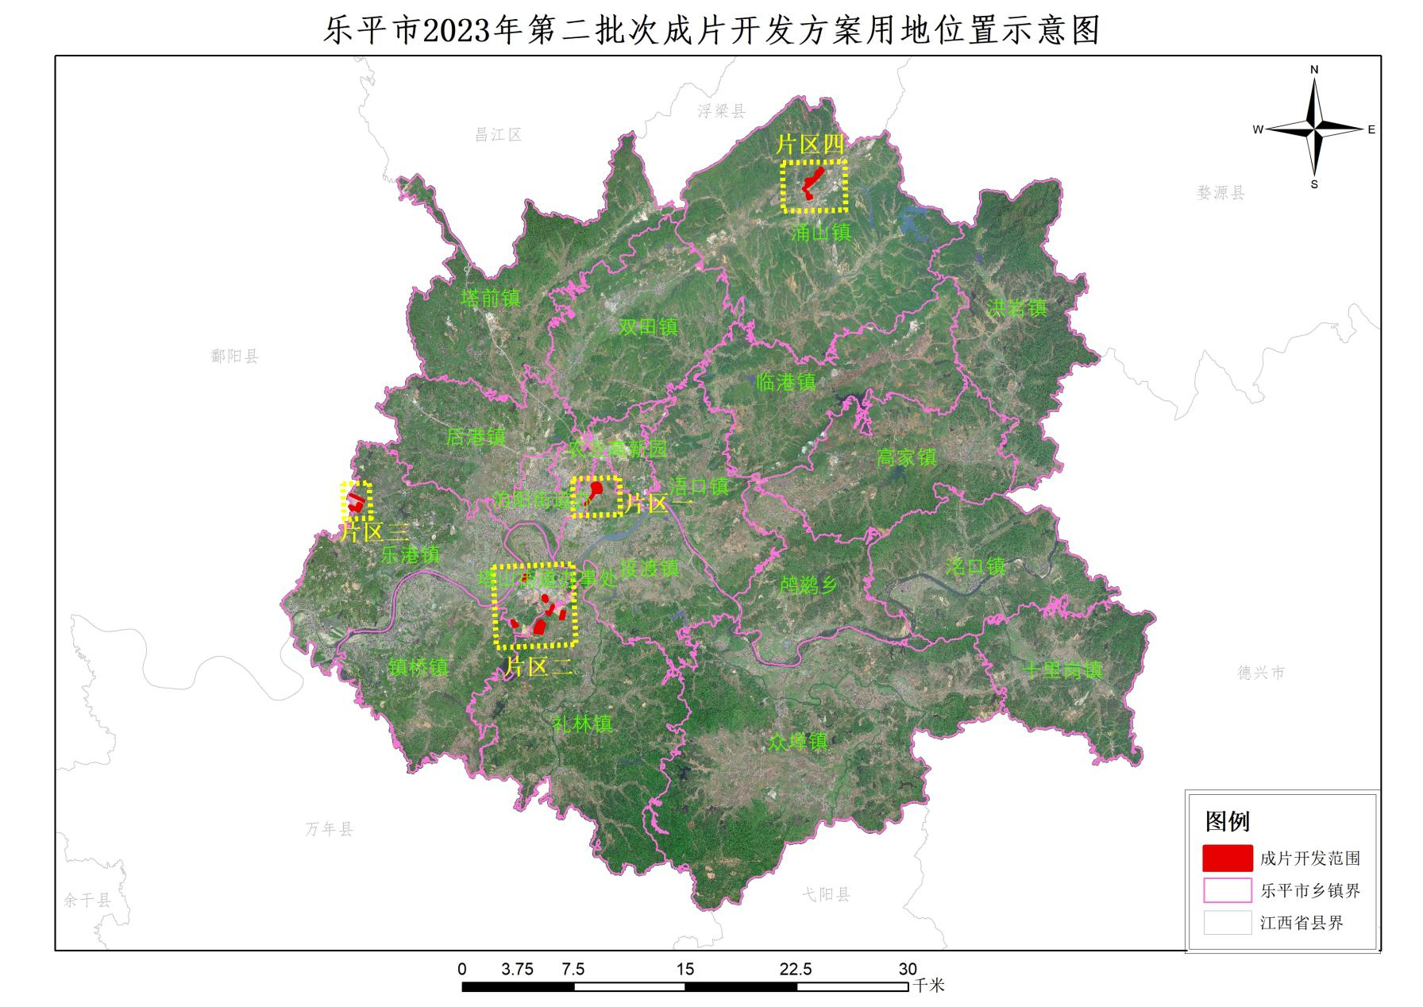

第二章 成片开发基本情况

一、成片开发基本情况

（一）成片开发的位置、范围
本方案成片开发范围总面积1856.8005公顷，拟征收土地面积1287.0440 公顷，公益性用地面积821.8165 公顷，占成片开发范围总面积比例44.26%，共划分四个片区，即中心城区、塔山工业园区、鸣山工业园区和涌山先进陶瓷产业基地。

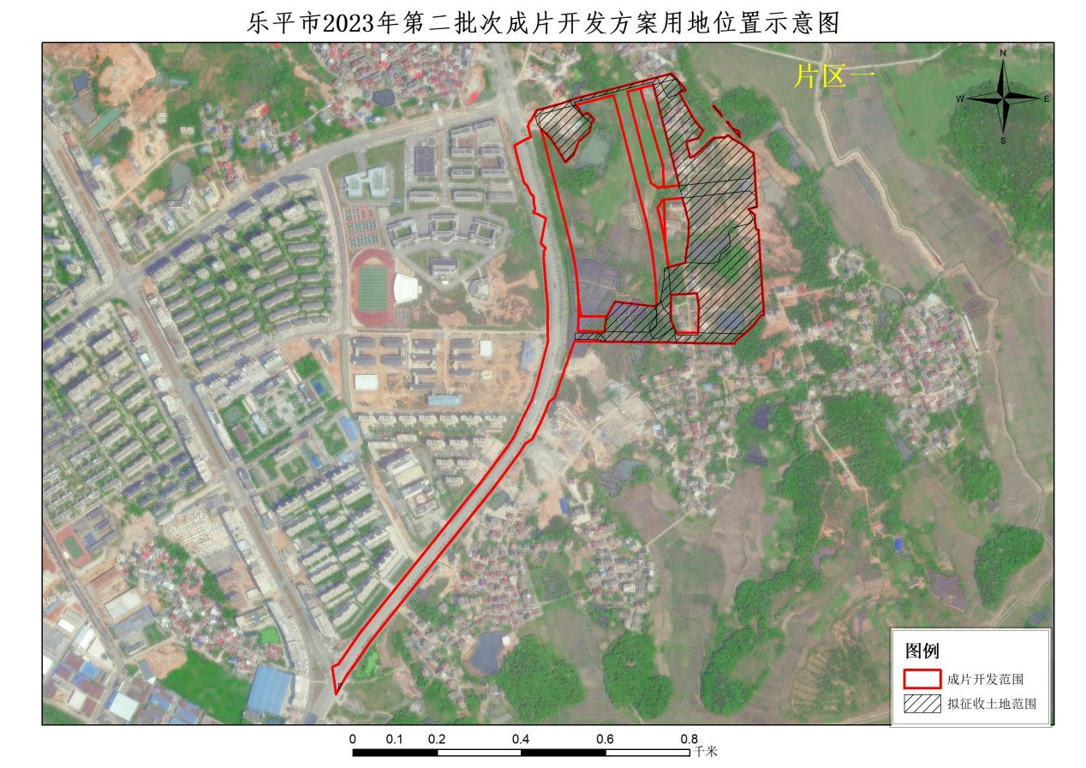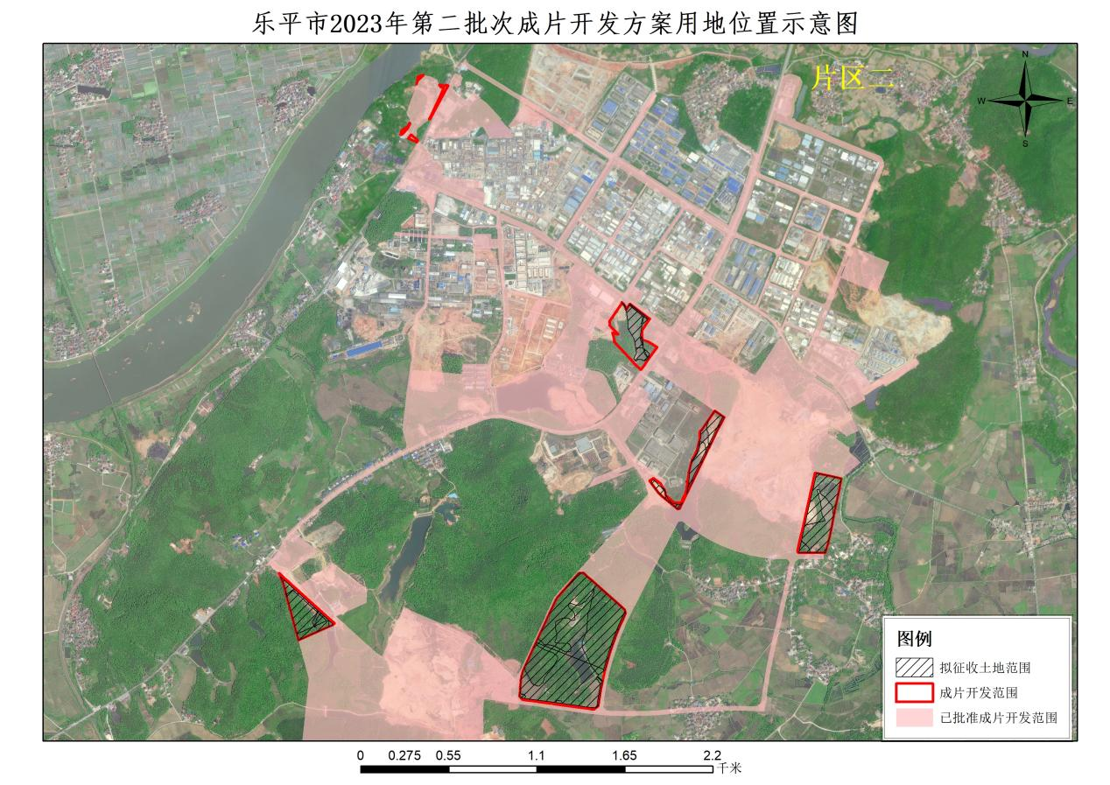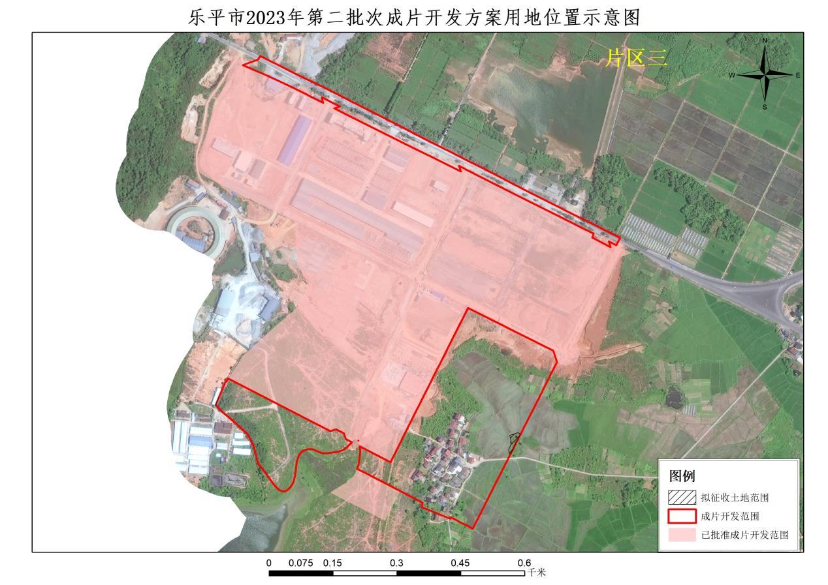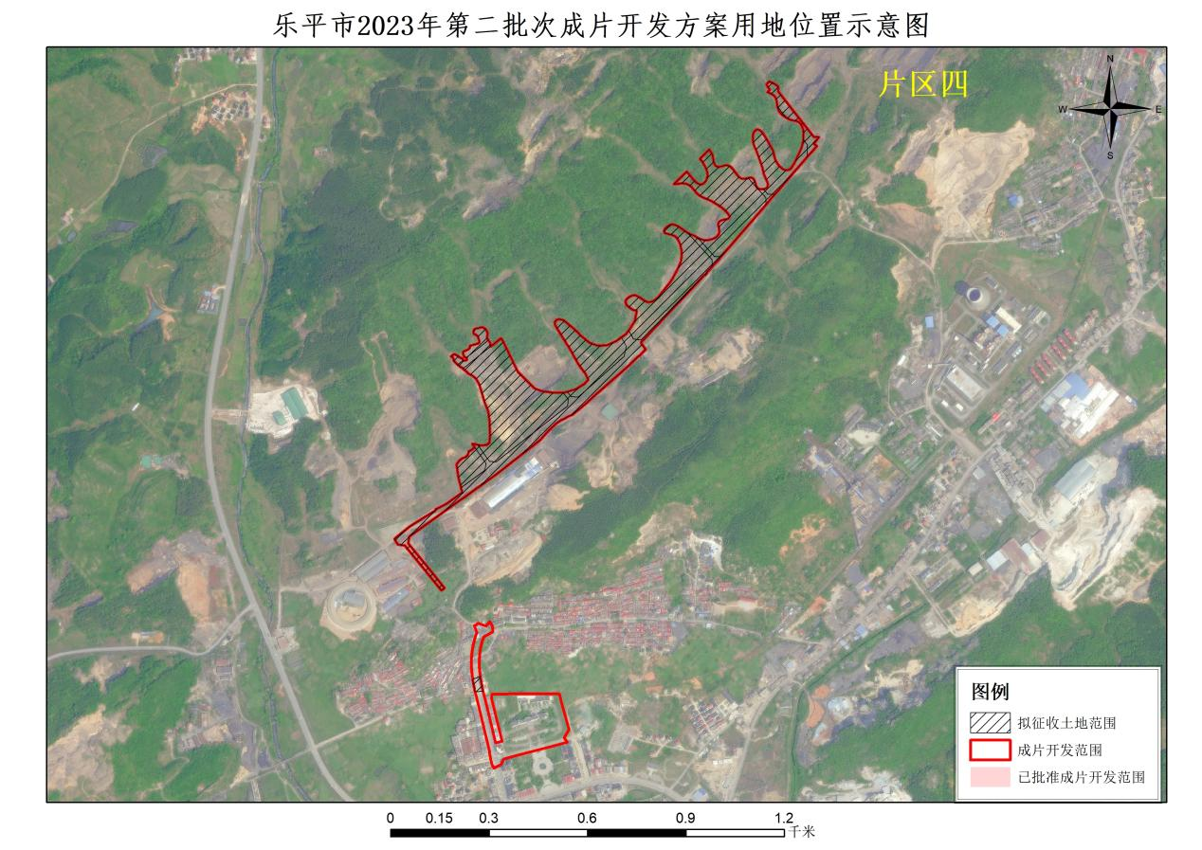

第三章、成片开发的符合性分析

一、成片开发与国民经济和社会发展规划符合性分析

（一）乐平市“十四五”国民经济和社会发展规划概述
2021年5月6日，乐平市人民政府印发《乐平市人民政府关于印发乐平市国民经济和社会发展第十四个五年规划和二〇三五年远景目标纲要的通知》（乐府发〔2021〕3号）。
“十四五”时期，是我国“两个一百年”奋斗目标承前启后的历史交汇期，是全市全面建设社会主义现代化的开局起步期，是全面融入景德镇国家陶瓷文化传承创新试验区的关键期，是全市打造特色鲜明的现代化赣东北明珠的跨越期。《乐平市国民经济和社会发展第十四个五年规划和二〇三五年远景目标纲要》阐明市委、市政府战略意图，重点对“十四五”时期全市国民经济和社会发展作出总体部署，同时提出二〇三五年远景目标，是政府履行职责的重要依据，是编制各类专项规划和年度计划的主要依据，是未来五年全市经济社会发展的宏伟蓝图和行动纲领。
本方案符合乐平市现行国民经济和社会发展规划，拟定的2023年度实施计划和开发时序已纳入《乐平市2022年国民经济和社会发展计划执行情况与2023年国民经济和社会发展计划》，符合国民经济和社会发展规划年度计划。

二、成片开发与国土空间总体规划符合性说明
为落实《中共中央国务院〈关于建立国土空间规划体系并监督实施的若干意见〉》（中发〔2019〕18号）和《江西省自然资源厅关于全面开展市县国土空间总体规划编制工作的通知》（赣自然资字〔2019〕58号）精神，完善国土空间规划体系，健全国土空间开发保护制度，切实发挥国土空间规划的指导约束作用，乐平市开展编制了《乐平市国土空间总体规划（2020-2035 年）》，目前方案正在编制过程中，本次成片开发范围以及拟征收地块与正在编制的《乐平市国土空间总体规划（2020-2035年）》进行了衔接与协调，确保本次成片开发区域范围全部纳入国土空间规划城镇开发边界的集中建设区内，符合编制要求。在新的国土空间规划批准生效前，成片开发方案应符合土地利用总体规划、城镇总体规划。

（一）与《乐平市过渡期土地利用总体规划与“三区三线”划定成果衔接方案》的符合性
至 2023 年，江西省各县市土地利用总体规划已经到期，而国土空间规划尚处于编制过程中，根据《自然资源部关于做好近期国土空间规划有关工作的通知》（自然资发〔2020〕183 号），在新的国土空间规划批准生效前的过渡期，为保障“十四五”近期重大基础设施和民生保障项目、重大产业项目建设依法依规用地，做好过渡期规划实施管理工作。根据江西省自然资源厅关于印发《关于编制过渡期土地利用总体规划延续方案的指导意见》的通知（赣自然资发〔2021〕3号）《江西省自然资源厅办公室关于做好过渡期国土空间规划管理与“三区三线”划定成果衔接工作的通知》（赣自然资办函〔2022〕386号）等文件的相关精神，启动了过渡期土地利用总体规划与“三区三线”划定成果衔接工作。方案经省自然资源厅批复（赣自然资函〔2023〕166号）。本次成片开发用地均位于乐平市过渡期土地利用总体规划与“三区三线”划定成果衔接方案允许建设区范围内，方案符合土地利用总体规划。

（二）与城市总体规划的符合性说明
本方案包含3个片区，其中片区一（中心城区）位于符合《乐平市中心城区控制性详细规划优化调整》的规划范围内，符合《乐平市中心城区控制性详细规划优化调整》；
片区二（塔山片区）位于《乐平市工业园区控制性详细规划（塔山工业园）》的规划范围内，符合《乐平市工业园区控制性详细规划（塔山工业园）》；
片区三（鸣山片区）位于《乐平市工业园区控制性详细规划（鸣山工业园）》的规划范围内，符合《乐平市工业园区控制性详细规划（鸣山工业园）》；
片区四（涌山先进陶瓷产业基地）位于《涌山镇控制性详细规划》的规划范围内，符合《涌山镇控制性详细规划》。
因此，本次编制的成片开发方案符合相关的编制要求，也与乐平市国土空间规划的未来发展方向和用地布局相一致。

三、“三线”的符合性分析
按照中共中央办公厅国务院办公厅《关于在国土空间规划中统筹划定落实三条控制线的指导意见》的要求，坚持底线思维，保护优先，科学有序统筹布局生态、农业、城镇等功能空间，强化底线约束；科学有序划定生态保护红线、永久基本农田、城镇开发边界，并在国土空间规划中予以落实。同时，根据江西省人民政府办公厅《关于执行土地征收成片开发标准（试行）的指导意见》的要求，成片开发区域不得占用永久基本农田、生态保护红线，符合报批的城镇开发边界。

3.1 与永久基本农田的关系
永久基本农田是为保障国家粮食安全和重要农产品供给，实施永久特殊保护的耕地。永久基本农田经依法划定后，任何单位和个人不得擅自占用或者改变其用途。国家能源、交通、水利、军事设施等重点建设项目选址确实难以避让永久基本农田，涉及农用地转用或者土地征收的，必须经国务院批准。
根据中共中央 国务院发布《关于建立国土空间规划体系并监督实施的若干意见》，“三区三线”的划定及管控是发挥国土空间规划战略性、引领性、约束性、载体性作用的重要基础，是国土空间规划的核心内容。经与乐平市“三区三线”划定永久基本农田数据成果叠加对比分析，成片开发范围均不涉及占用永久基本农田。方案选址符合永久基本农田保护相关法律法规和《土地管理法》的相关要求。

3.2与生态保护红线的关系
经与乐平市“三区三线”划定生态保护红线数据成果对比分析，本轮成片开发范围均不在生态保护红线范围内，严禁在生态保护红线范围内进行与生态环境保护无关的开发建设活动，协调经济建设与生态建设，促进和谐发展。方案选址符合生态保护红线的管控要求。

3.3与城镇开发边界的关系
城镇开发边界是国土空间规划中划定的在一定时期内因城镇发展需要，可以进行城镇开发和城镇集中建设，重点完善城镇功能的区域边界。城镇开发边界内分为城镇集中建设区、城镇有条件建设区和特别用途区。
根据乐平市“三区三线”城镇开发边界，本次成片开发范围片位于乐平市城镇开发边界的集中建设区范围内，符合成片开发报审要求。

第四章 实施保障措施

一、组织保障
乐平市人民政府把土地征收成片开发工作纳入政府工作计划组织实施，所涉乡镇人民政府按照实施计划和任务完成土地征收成片开发工作，乐平市人民政府成立土地征收成片开发工作领导组，领导组办公室设在自然资源主管部门，各有关部门按照各自职责，通力合作，站在讲政治、顾大局的高度，履职尽责、求真务实、敢于硬碰，认真组织实施，加强工作协调，确保该项工作落到实处。

二、政策保障
土地征收前应加强农村征地相关法律法规知识和政策的宣传和普及，相关部门可采取丰富多样的形式深入宣传普及《土地管理法》等，通过全方位、立体化、高密度的宣传，使广大被征地农户能够了解相关法律政策，取得群众的理解、支持、参与，引导农户在依法维护自身合法权益的同时，能够积极配合乐平市成片开发方案编制和征地顺利开展，为乐平市成片开发方案编制及征地拆迁工作顺利进行营造良好的社会环境和舆论氛围。

三、征收程序保障
实施土地征收工作过程中，应严格落实《中华人民共和国土地管理法》、《江西省征地土地管理办法》和《乐平市征地片区综合地价》等的相关规定，保证土地征收程序依法合规，建立土地征收成片开发方案编制、实施、修改全过程监督机制，将方案编制、管理和实施纳入法制化轨道、确立方案的权威性和公正性。保障被征收土地农民的知情权、参与权、监督权，切实保护失地农民利益。征收程序包括以下几方面：
1、发布征收土地预公告
乐平市人民政府发布征收土地预公告，启动土地征收。征收土地预公告应当包括征收范围、征收目的、开展土地现状调查的安排等内容。
2、开展土地现状调查
对拟征收土地开展土地现状调查，应当查明土地的位置、权属、地类、面积，以及农村村民住宅、其他地上附着物和青苗等的权属、种类、数量等情况。
3、开展社会稳定风险评估
对拟征收土地开展社会稳定风险评估，应当对征收土地的社会稳定风险状况进行综合研判，确定风险点，提出风险防范措施和处置预案。
4、拟定征地补偿安置方案
依据社会稳定风险评估结果，结合土地现状调查情况，组织自然资源、财政、农业农村、人力资源和社会保障等有关部门拟定征地补偿安置方案。
5、发布征地补偿安置方案公告
征地补偿安置方案拟定后，乐平市人民政府在拟征收土地所在的乡（镇）和村、村民小组范围内公告，听取被征地的农村集体经济组织及其成员、村民委员会和其他利害关系人的意见，公告时间不少于三十日。
6、组织听证
多数被征地的农村集体经济组织成员认为拟定的征地补偿安置方案不符合法律、法规规定的，乐平市人民政府应当组织听证，并根据法律、法规的规定和听证会情况修改安置补偿方案。
7、办理征地补偿登记
拟征收土地的所有权人、使用权人应当在公告规定期限内，持不动产权属证明材料办理补偿登记。
8、签订征地补偿安置协议
乐平市人民政府根据法律、法规规定和听证会等情况确定征地补偿安置方案后，应当组织有关部门与拟征收土地的所有权人、使用权人签订征地补偿安置协议。
9、申请土地征收审批
对土地征收进行申请审批，及时落实土地补偿费、安置补助费、社会保障费用等，并保证给与公平、合理的补偿，保障被征地农民的合法权益。
10、发布土地征收公告
征收土地申请经依法批准后，乐平市人民政府应当自收到批准文件之日起十五个工作日内在拟征收土地所在的乡（镇）和村、村民小组范围内发布征收土地公告，公布征收范围、征收时间等具体工作安排。

四、经费保障
为积极稳妥地做好本次乐平市成片开发建设方案集体土地征收（用）工作，妥善处理好被征收（用）土地的单位和个人生产生活问题，及时为项目建设提供用地，乐平市人民政府应及时落实土地补偿费、安置补助费、农村村民住宅以及其他地上附着物和青苗等的补偿费用、社会保障费用等，并保证足额到位，专款专用。
依据新修订《中华人民共和国土地管理法》、《中华人民共和国城乡规划法》及《国有土地上房屋征收与补偿条例》等法律法规，按照《江西省人民政府关于公布省征地区片综合地价的通知》（赣府字〔2023〕23号）文件有关要求，结合各片区涉及乡镇近年征地实际，科学合理、准确可行的制定土地征收方案，并做好发布土地征收启动公告、开展拟征收土地现状调查和社会稳定风险评估、制定征地补偿安置方案并对征地补偿方案进行公告、组织召开听证会、办理补偿登记及签订补偿安置协议等工作。待该方案取得批复后，依法依规开展土地征收工作，切实保障被征地农户的合法权益。

五、农民利益保障
安置补偿是土地征收的关键，是农民关注的焦点，也是大多数不稳定事件的诱因。为维护被征地农民和农村集体经济组织的合法权益，规范征地补偿程序，根据《中华人民共和国土地管理法》、江西省人民政府《关于公布全省征地区片综合地价的通知》（赣府字〔2023〕23号）、乐平市人民政府《关于调整乐平市征地补偿标准的通知》和《乐平市征地片区综合地价》等文件规定开展工作。征收土地应当给予公平、合理的补偿，保障被征地农民原有生活水平不降低、长远生计有保障；征收土地应当依法及时足额支付土地补偿费、安置补助费以及农村村民住宅、其他地上附着物和青苗等的补偿费用，并安排被征地农民的社会保障费等。具体措施有：
1、对于被征农民的农业生产安置，被征收城市规划区外的农民集体土地，可以利用农村集体预留机动地，承包农户意愿交回的承包地，或者通过流转其他农户的承包地，以及开发整理新增加的耕地等，首先要考虑到农民有必要的耕作土地，继续从事农业生产。
2、对于被征地农民重新就业安置，有关部门应当积极创造条件，向被征地农民提供免费的劳动技能培训，安排相应的工作岗位，在同等条件下用地单位要优先吸收被征地农民就业。征收城市规划区内的农民集体土地应当将因征地导致无地的农民，纳入城镇就业体系，并建立社会保障制度。
3、对于被征地农民入股分红安置，对有长期稳定收益的项目用地，在农民自愿的前提下，被征地农村集体经济组织经与用地单位协商，可以将征地补偿安置费用入股，或以经批准的建设用地土地使用权作价入股，农村集体经济组织和农户通过合同约定以优先入股的方式获得收益。
4、对于被征地农民异地移民安置，对于本地区确实无法因征地而导致无地的农民提供基本生产生活条件的，在充分征求被征地农村集体经济组织和农户意见的前提下，可由政府统一组织，实行异地安置。

第五章 结论
按照《中华人民共和国土地管理法》第四十五条规定、《土地征收成片开发标准（试行）》（自然资规〔2020〕5号）和《江西省人民政府办公厅关于执行土地征收成片开发标准（试行）的指导意见》（赣府厅发〔2021〕2号），乐平市人民政府组织编制了《乐平市2023年第二批次土地征收成片开发方案》，方案实施对落实相关政策文件要求、保障乐平市建设用地供给、促进相关规划实施、完善区域居住功能、引导产业合理布局和促进经济增长具有重要意义。
本成片开发方案符合《中华人民共和国土地管理法》第四十五条规定、《土地征收成片开发标准（试行）》（自然资规〔2020〕5号）和《江西省人民政府办公厅关于执行土地征收成片开发标准（试行）的指导意见》（赣府厅发〔2021〕2号）相关要求，片区选址符合有关规定，实施计划合理可行，工作保障措施得力，可以提高土地利用效率，经济效益、社会效益和生态效益，对乐平市开发建设、国民经济和社会发展、旅游业发展有着重要的促进作用。

